招聘简章

应中国高铁发展大趋势，针对用人岗位施行(直招就业)
一、 招聘岗位
1.高铁、动车乘务员
工作内容: 在高铁、动车上负责协助旅客上下车，在列车行进过程中为旅客提供引领、咨询、核查车票、维持秩序、监督协查违禁物品，为旅客提供全方位服务。
招聘要求：17-28周岁，男生净身高172cm以上，女生净身高162cm以上，学历中专、高中、职高等及以上学历。
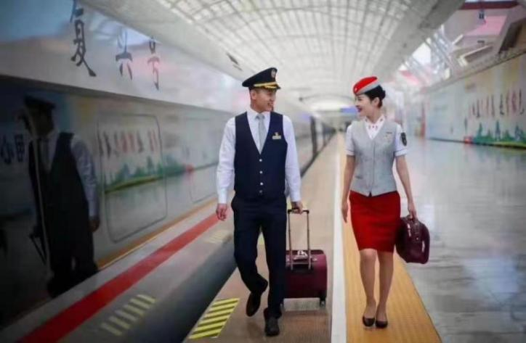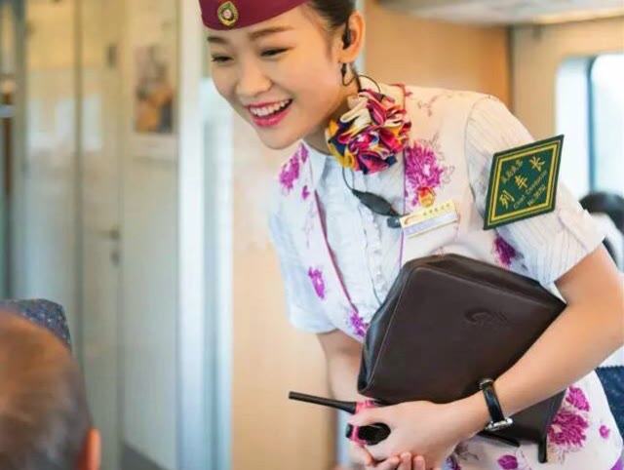
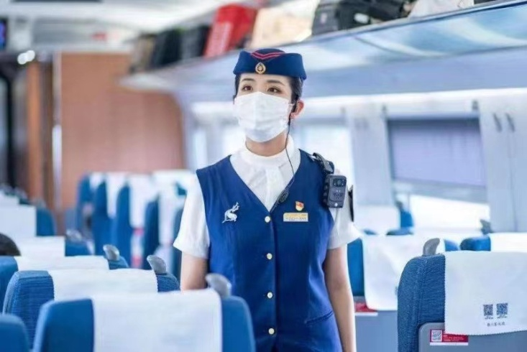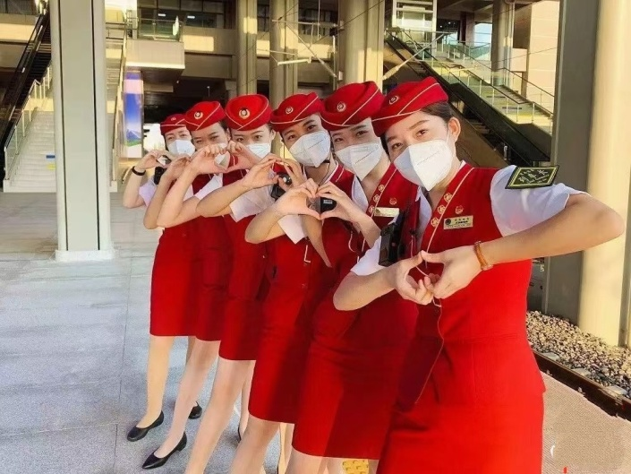

2.辅警/乘辅警（列车安全员）
工作内容:协助铁路警察负责维持站内、车内秩序和安全工作。（包括巡查巡视，抽查旅客身份证件、处理旅客纠纷等）
招聘要求：17-35周岁，男生身高170cm及以上，学历中专、高中、职高等及以上学历。

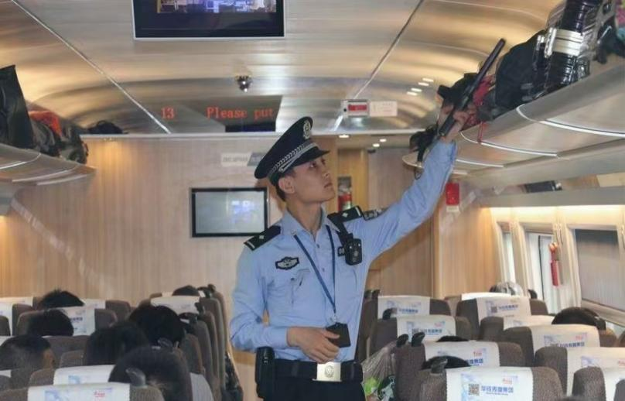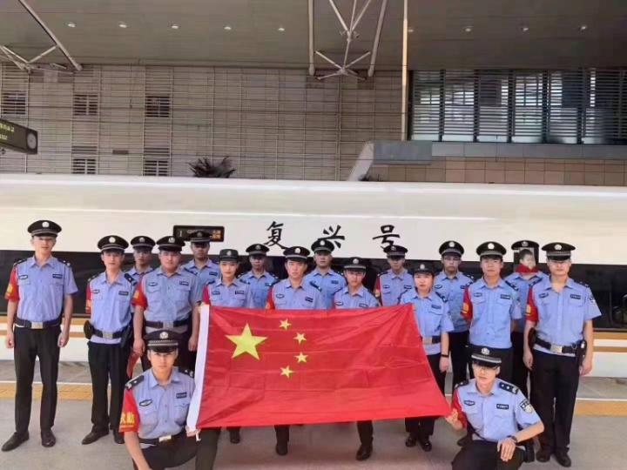

3.餐吧乘服
工作内容:在动车、高铁餐吧车厢工作，为旅客提供食品、饮品等餐饮服务。
招聘要求：17-35周岁，女生身高160cm及以上，学历中专、高中、职高等及以上学历。
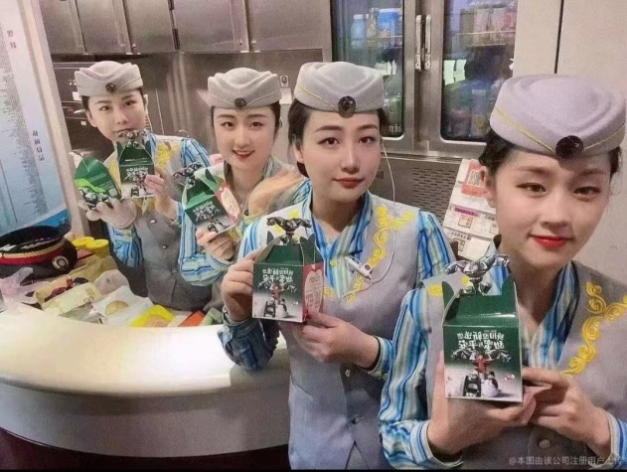

4.安检员
工作内容：负责车站入口为旅客提供安全检查服务，排除易燃易爆、管制刀具等危险物品。
负责在进站口进行手检、安检、值机、引导、巡查等工作。
招聘要求：17-35周岁，女生净身高155cm及以上，男生净身高165cm及以上，学历中专、高中、职高等及以上学历。
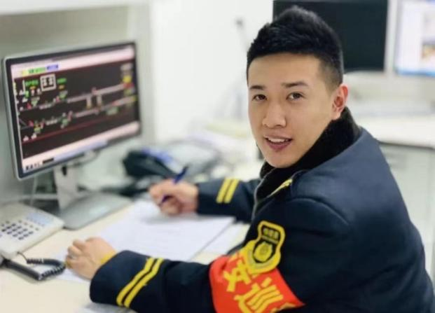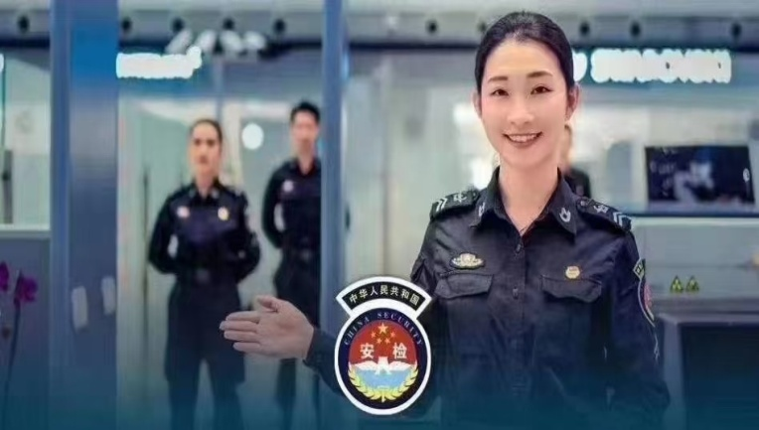

另招聘车站内票务员，站务安全员，客运员，线路维管、供电检修员等。

- 招聘对象
- 普通高校、成人高校、中专、职业高中、应届毕业生学生及符合要求的社会人员；
- 男女不限，户籍不限；
- 无犯罪记录，身体裸露部位不可有明显伤疤和纹身；
- 五官端正，身材匀称，气质较好，语言表达能力较好；
- 身体健康，无慢性疾病、无器官性疾病、无精神病家族史。
三、薪资待遇
1.带薪岗训3-6个月，岗训期间每月生活津贴1800-2000元，管食宿，提供被褥服装。实习结束后按户籍结合个人意愿优先分配，与当地铁路公司签劳务合同，同工同酬，工作长期稳定。
2.转正综合工资：一线城市4000-8000，二三线城市4000-6000，用工单位缴纳国家规定的保险；有升职空间，可签长期合同，大专以上学历可自考内部公务员，业务能力强、表现良好者，有机会成为铁路局正式编制工。
3.劳务派遣、外包合同，首签1-3年，无重大违纪，自动续签。
4.转正后，上二休一、上几休几（例如上二休二或上三休二等），提供住宿，餐补。

四、面试需准备材料
1、个人简历一份
2、一寸蓝底免冠照片4张；
3、有效身份证原件的复印件正反面一份；
4、最高学历证复印件一份，退伍军人需要携带退伍证复印件1份；
五、就业方向
就业方向：全国铁路局（含北京铁路局，太原铁路局，郑州铁路局，呼铁铁路局，西安铁路局，哈尔滨铁路局，广州铁路局等全国各客运段）
就业地点：全国各省市铁路沿线工作。
六、所有学员就近服从公司安排，一次安排，二次调剂，终身追踪服务。

可校企合作，本单位是铁路（客运段）派遣方用人单位指定合作单位，公司与城市轨道公司达成合作意向，让学生在实习中学习业务技能和服务礼仪，使学生能尽快适应铁路工作模式，为以后铁路工作创造更好的就业基础，能更好的完成从学生到工人身份的转变，为自己的铁路工作创造更多竞争机会。

